宁夏公共资源交易平台信息化(二期)项目区块链验真统一身份认证整合

数字证书互认用户操作手册

编制单位：标信智链（杭州）科技发展有限公司
编制日期：2023年07月31日

文档修订记录
版本号 | 修订状态 | 修订内容 | 修订人 | 修订日期 | 审核人 | 审核日期
V1.0 | C | 创建 | 孙威 | 2023.06.18 | 孙威 | 2023.07.18
*修订状态：C——创建，A——增加，M——修改，D—
目 录
第一章 系统概述 1
1.1. 概述 2
1.2. 系统简介 3
1.3. 编写目的 5
第二章 操作指南 5
2.1. 账户管理 6
2.1.1. 用户登录 7
2.1.2. 用户信息完善 8
2.2. 企业信息管理 9
2.2.1. 企业基本信息资料管理 10
2.3.2单位成员管理 11
2.2.2. 印章管理 13
2.3. 移动数字证书互认 15
2.3.1. 数字证书办理 15
2.3.2. 印章续期管理 16
2.3.3. 数字证书变更 17
2.3.4. 数字证书注销 17
2.3.5. 数字证书找回 18
2.4. 扫码服务 19
2.4.1. 扫码签章 22
2.4.2. 签章工具中点击加盖印章 22
2.4.3. 扫码加密 22
2.4.4. 扫码解密 29
2.4.5. 批量签章 24
2.4.6. 删除签章 31
第三章 常见问题梳理 33
3.1. 提示证书未认证 33
3.2. CA盾领取通知 33
3.3. 其他注意事项 33

系统概述

概述
宁夏公共资源交易平台信息化(二期)项目区块链验真统一身份认证整合数字证书互认app，是基于多CA实现互认的一个门户网站。解决了CA证书之间不兼容不互认，供应商进入不同交易系统，需要购买不同的CA的问题。用户使用一把介质或移动端证书，可以登录不同的业务系统，实现了真正意义上的一key多用目的。

系统简介
宁夏公共资源交易平台信息化(二期)项目区块链验真统一身份认证整合数字证书互认平台主要用于移动端和介质端用户主体信息、经办人基础信息、角色信息、业务信息的完善、确认和修改。宁夏省公共资源移动数字证书互认平台主要用于用户账户管理、企业信息管理、移动数字证书互认和扫码服务业务办理，用户可以通过进行登录标信通，进行相关业务的办理。

编写目的
本文档为宁夏公共资源交易平台信息化(二期)项目区块链验真统一身份认证整合数字证书互认用户使用手册，旨在对移动数字证书互认app的内容以及对应操作进行详细描述，指导用户对该系统进行操作。

操作指南
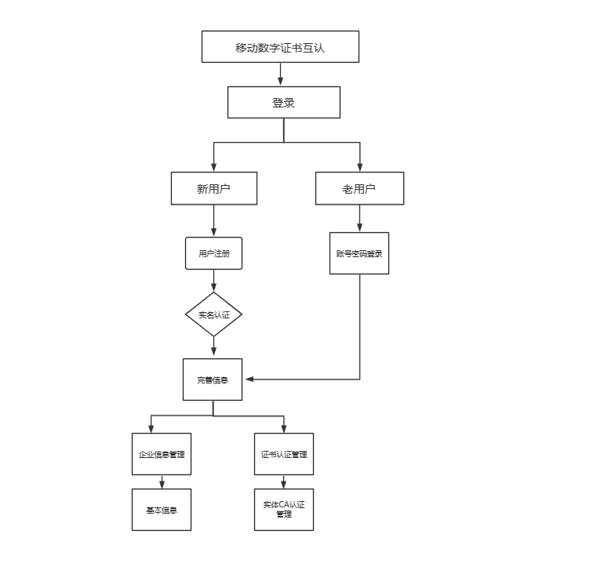
用户操作流程图

账户管理

用户登录
- 新用户进行登录用未注册的手机号将自动创建新账号，点击获取验证码，点击登录如图1所示

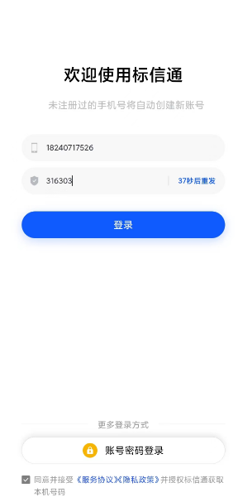

图1用户登录
（2）可使用账号密码登录 用自己手机号进行登录
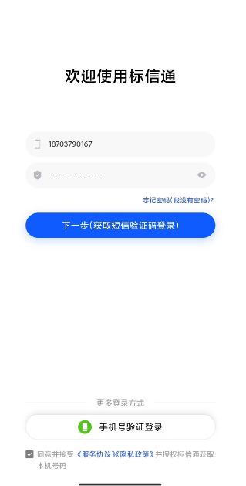
图2为用户登录
（3）可使用验证码进行登录，输入账号点击获取验证码如图3所示
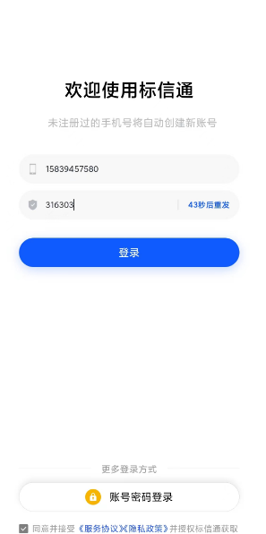
图3为用户登录

用户信息完善
（1）点击登录按钮后 进入首页，注册成功之后首页选择实名认证认证后联系标信加入公司
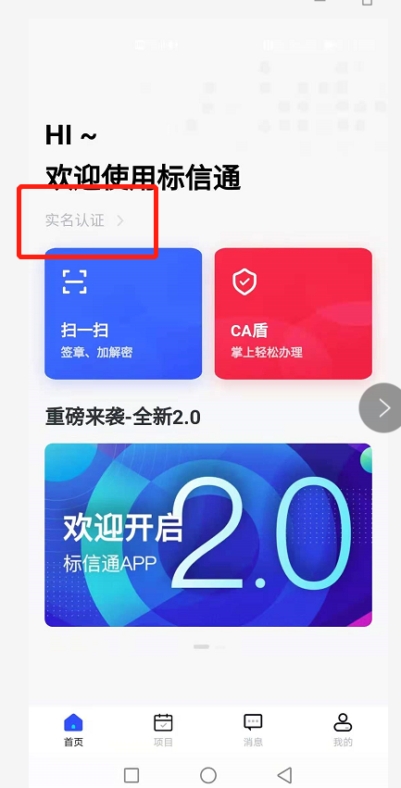
图4为实名认证
（2）输入姓名与身份证号

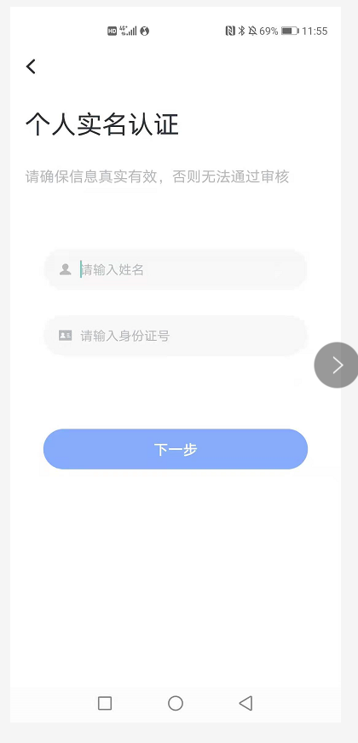
图5为实名认证
（3）根据指示完成人脸识别
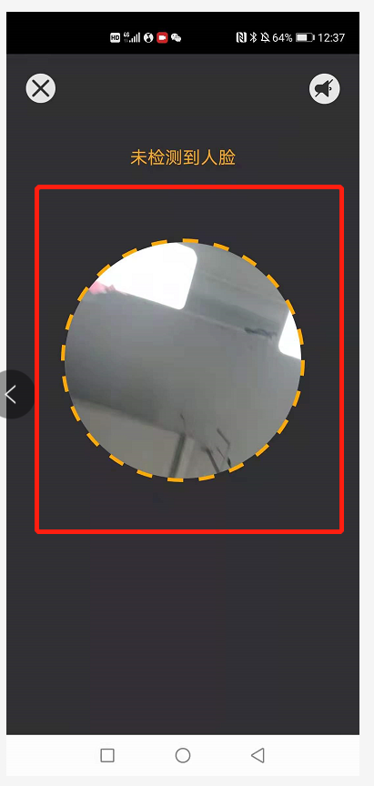
图6为人脸识别认证

企业信息管理

企业基本信息资料管理
打开标信通APP，进入企业基本信息管理如图5所示：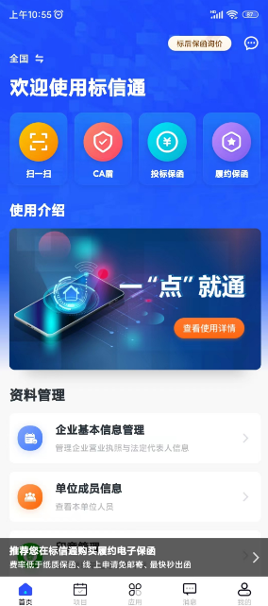
图7为企业基本信息管理

进入企业基本信息管理，未填写之前处于待确认状态，完善企业营业执照与法定代表人信息处于登记完成如图6图所示
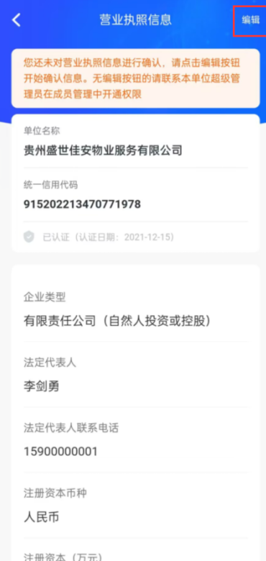
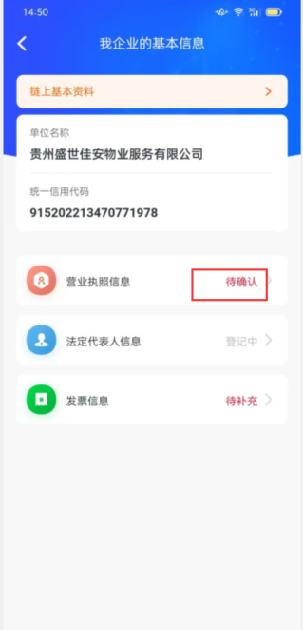
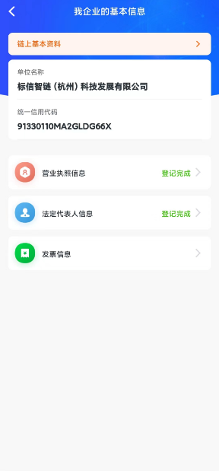

图8为企业基本信息管理

2.3.2单位成员管理
（1）进入到单位成员管理如图9所示：
图9单位成员信息
（2）进入单位成员信息，显示单位所有的成员信息，可以手动/通讯录添加成员，删除成员，修改成员角色

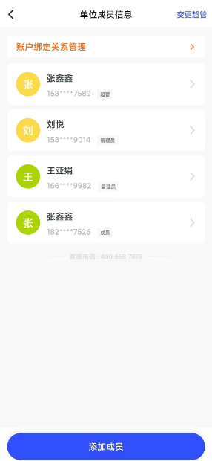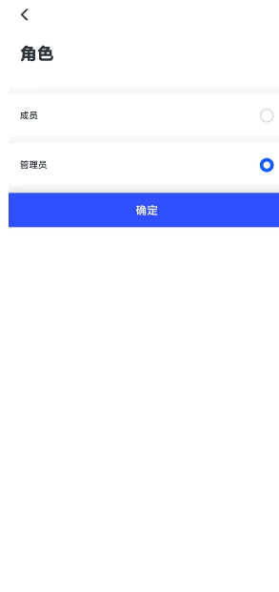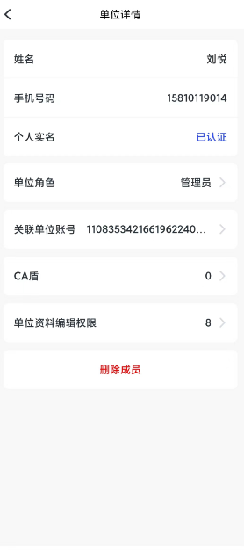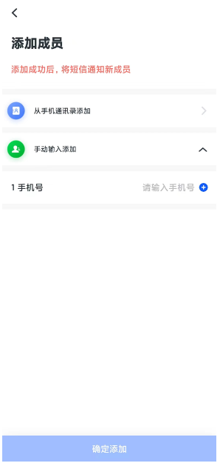

图10单位成员信息管理

印章管理
（1）点击进入印章管理上传管理单位与个人印章
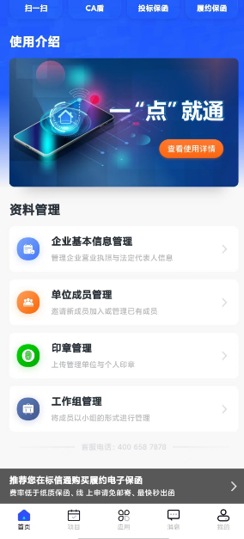

图11印章管理
（2）包括个人印章，单位印章，法定代表人章，上传资料信息系统会自动生成
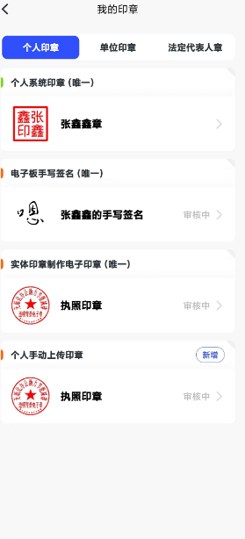
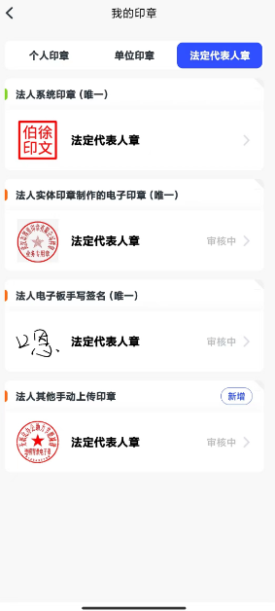
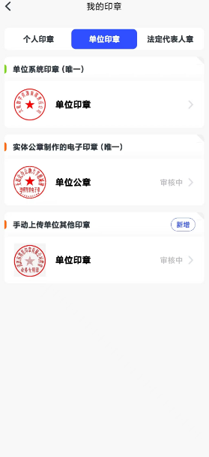

图12印章管理

移动数字证书互认

数字证书办理
进入选择宁夏地区认证管理，选择CA盾，点击办理CA盾，选择宁夏CA，次数包选择无限次，支付领取
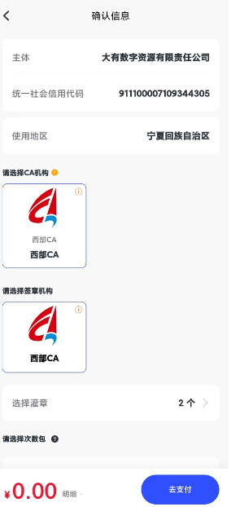
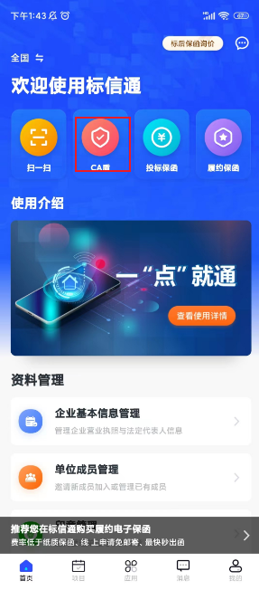
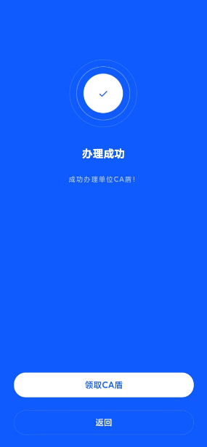

图13证书认证管理

印章续期管理
单位CA盾到期后点击续期印章续期成功如图14所示

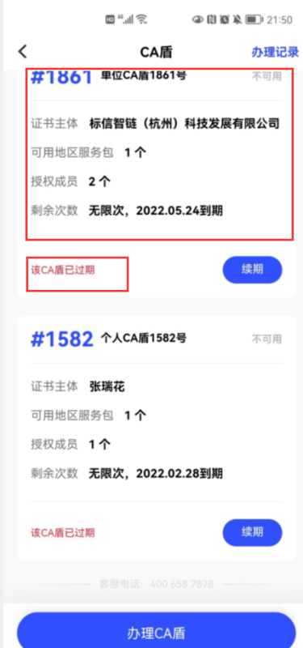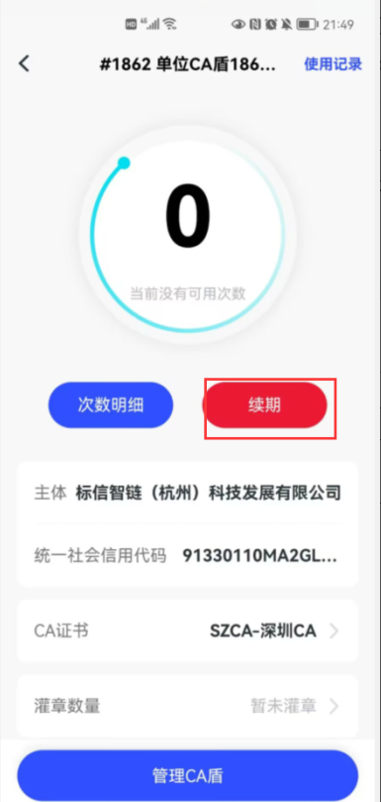
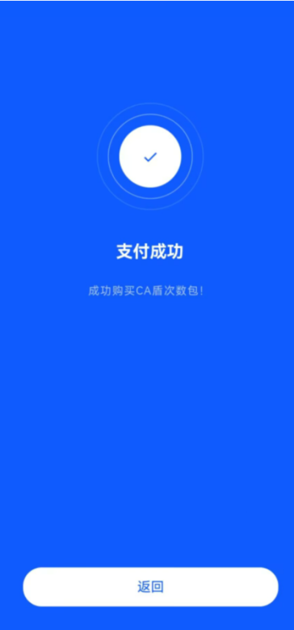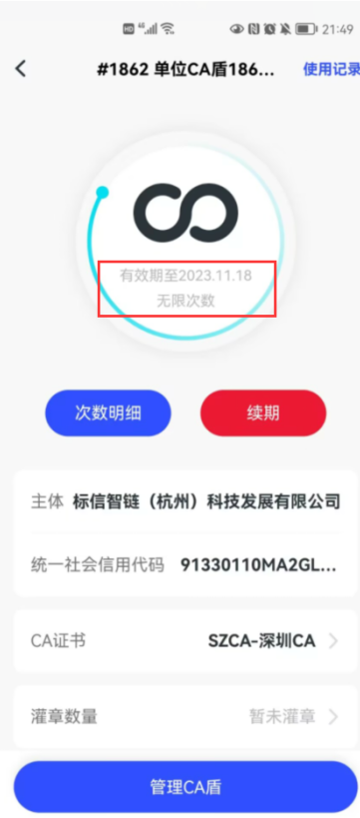

图14印章续费管理

数字证书变更
- 进入我的-个人中心-身份证-更新身份证信息 –上传正反面 -证书显示新名称
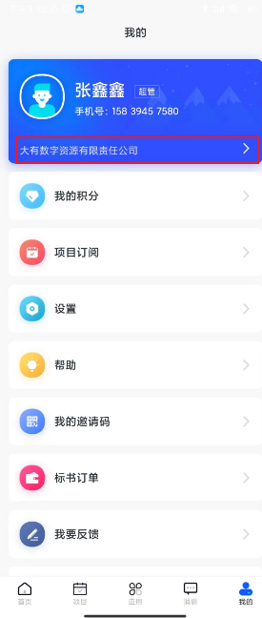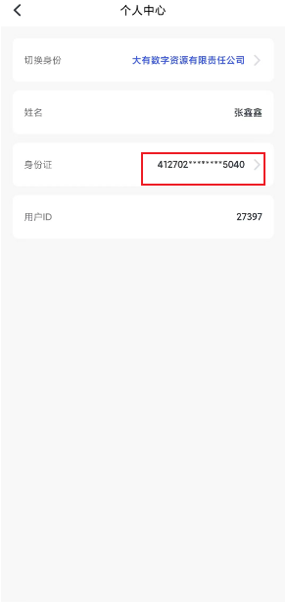
图15数字证书变更
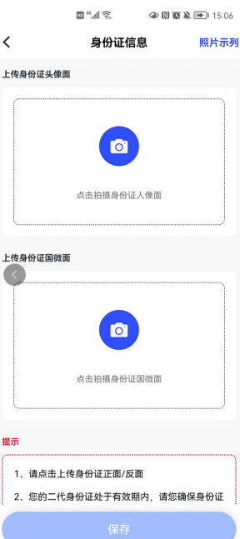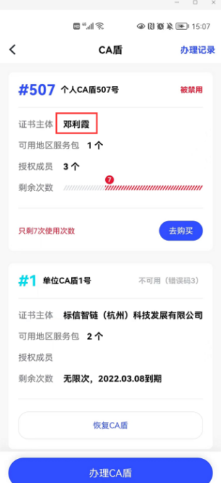
图15数字证书变更

数字证书注销
进入CA盾列表进入盾详情-点注销-注销成功

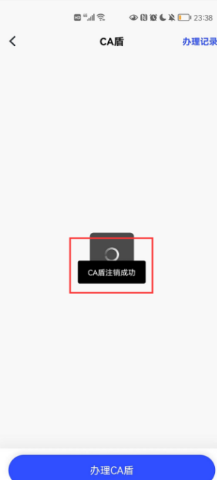
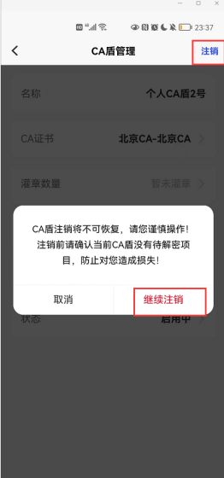
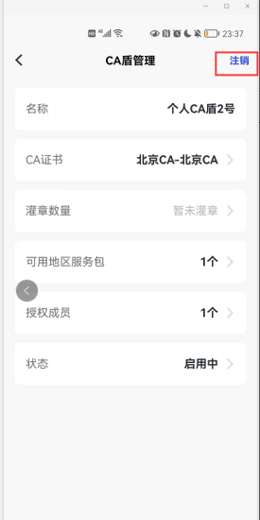
图16数字证书注销

数字证书找回

点击我的-设置-找回pin码-点击需要找回的盾-人脸识别后-显示pin码
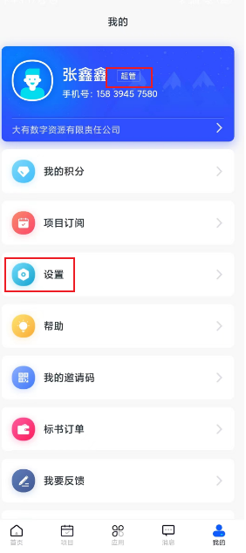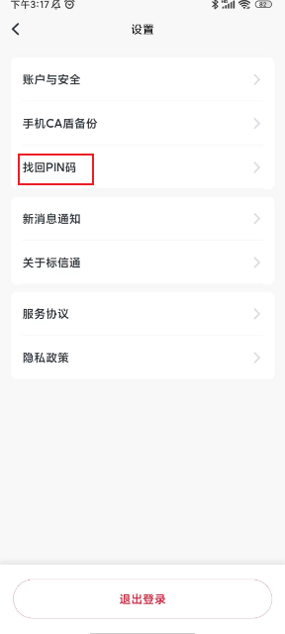
图16数字证书找回

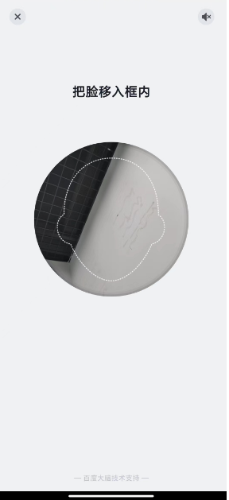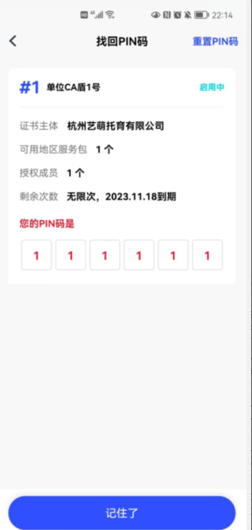
图16数字证书找回

扫码服务

扫码签章
在签章工具中点击加盖印章
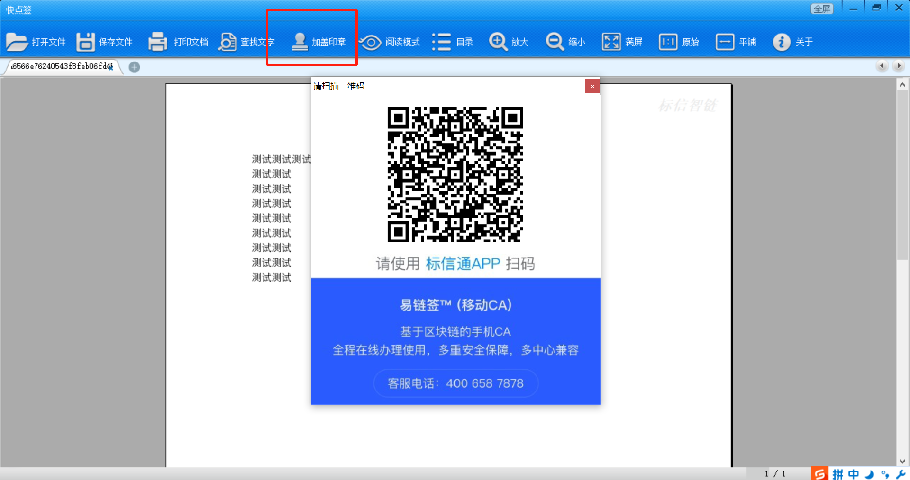
图17扫码签章
（1）使用APP扫码，选择要签章的CA，输入pin码确认签章
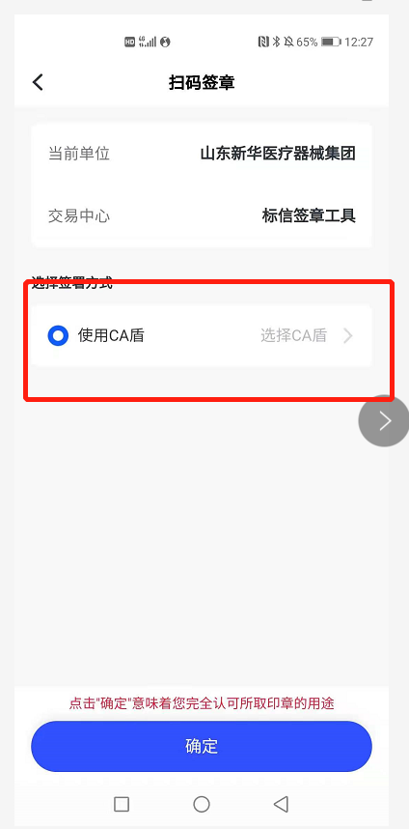
图17扫码签章
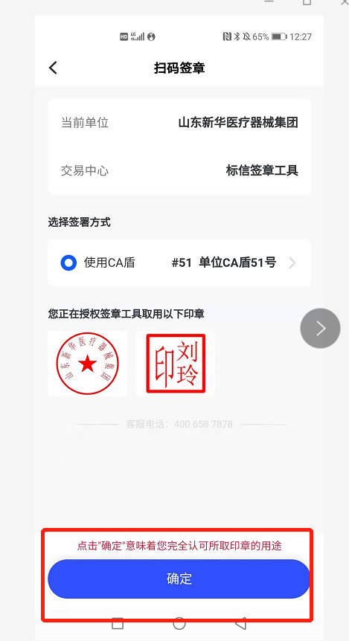

图18扫码签章

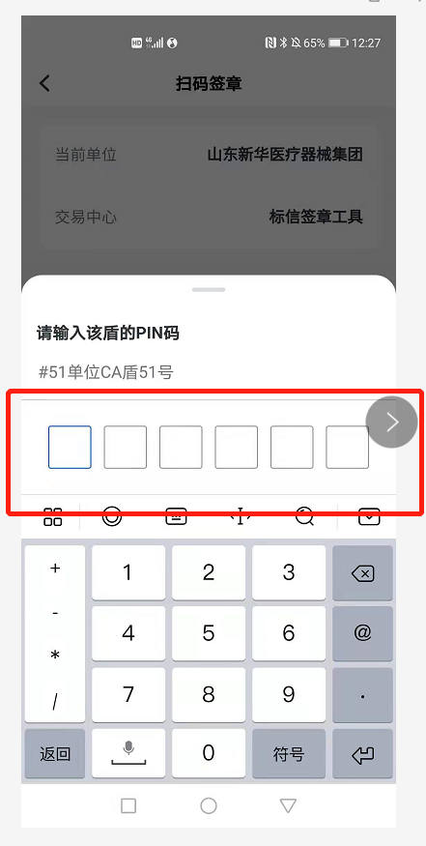
图19输入PIN码
（2）签章过程中手机要保持亮屏

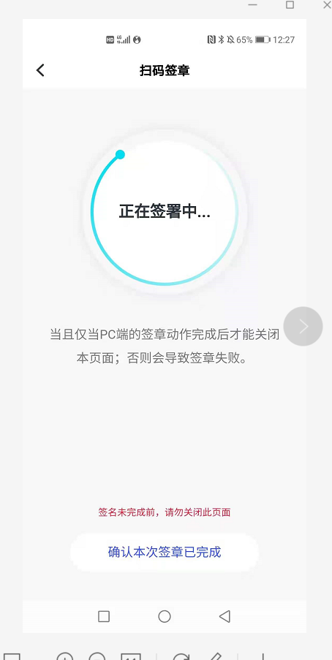
图20扫码签章
（3）签章工具中选择要签章的印章，签章之后右键点击保存

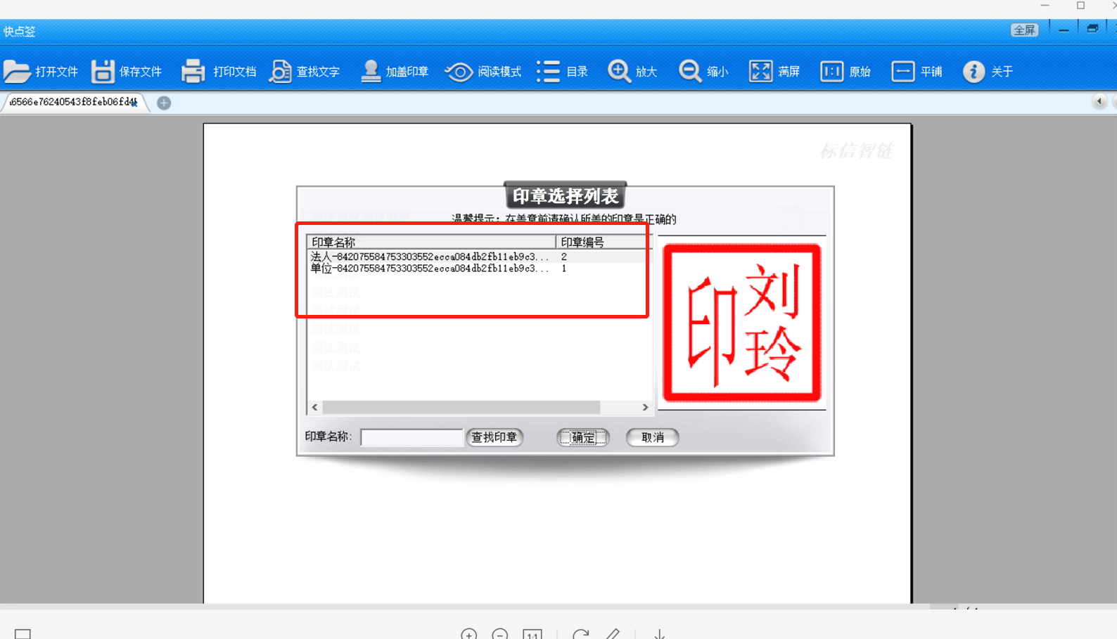
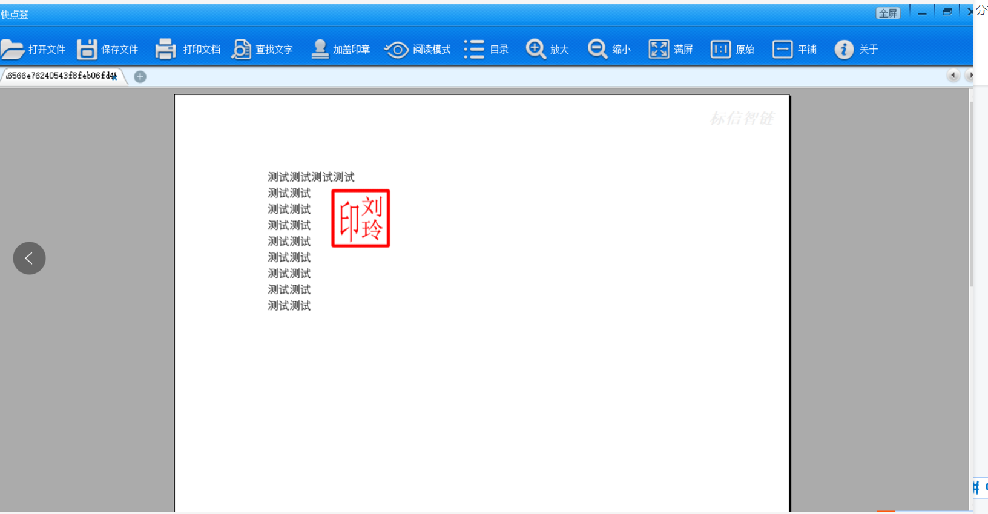
图21扫码签章
（4）签章完成后可以在app中确认本次签章完成
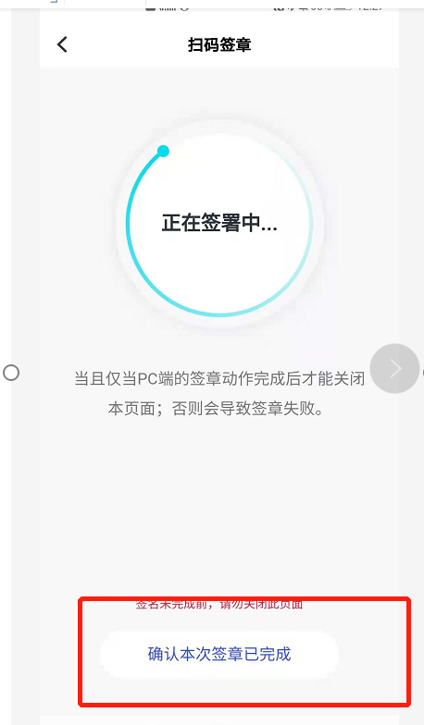
图22签章完成

扫码加密
- 在投标编辑工具中，当前公司须有宁夏区域使用的CA证书，才可对投标文件进行单人加密，确认加密成功，同时APP显示加密完成

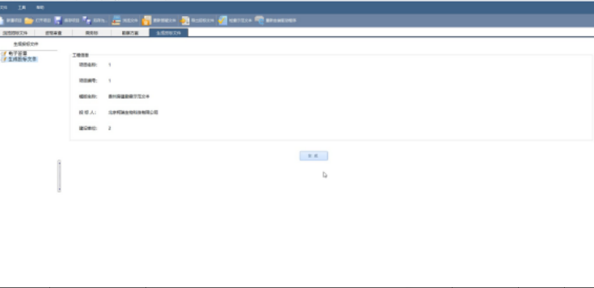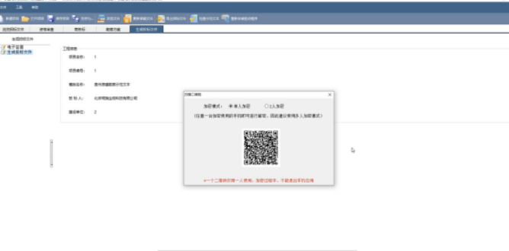
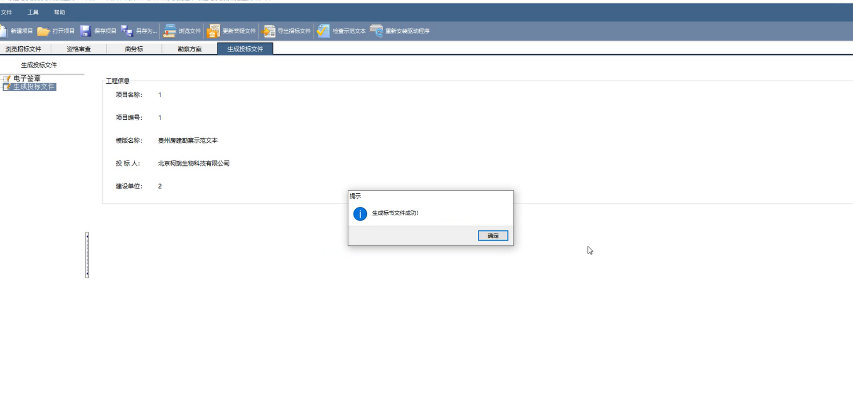
图23扫码加密

扫码解密
（1）在投标编辑工具中，加密生成后的投标文件，实现预解密，确认投标文件顺利解密
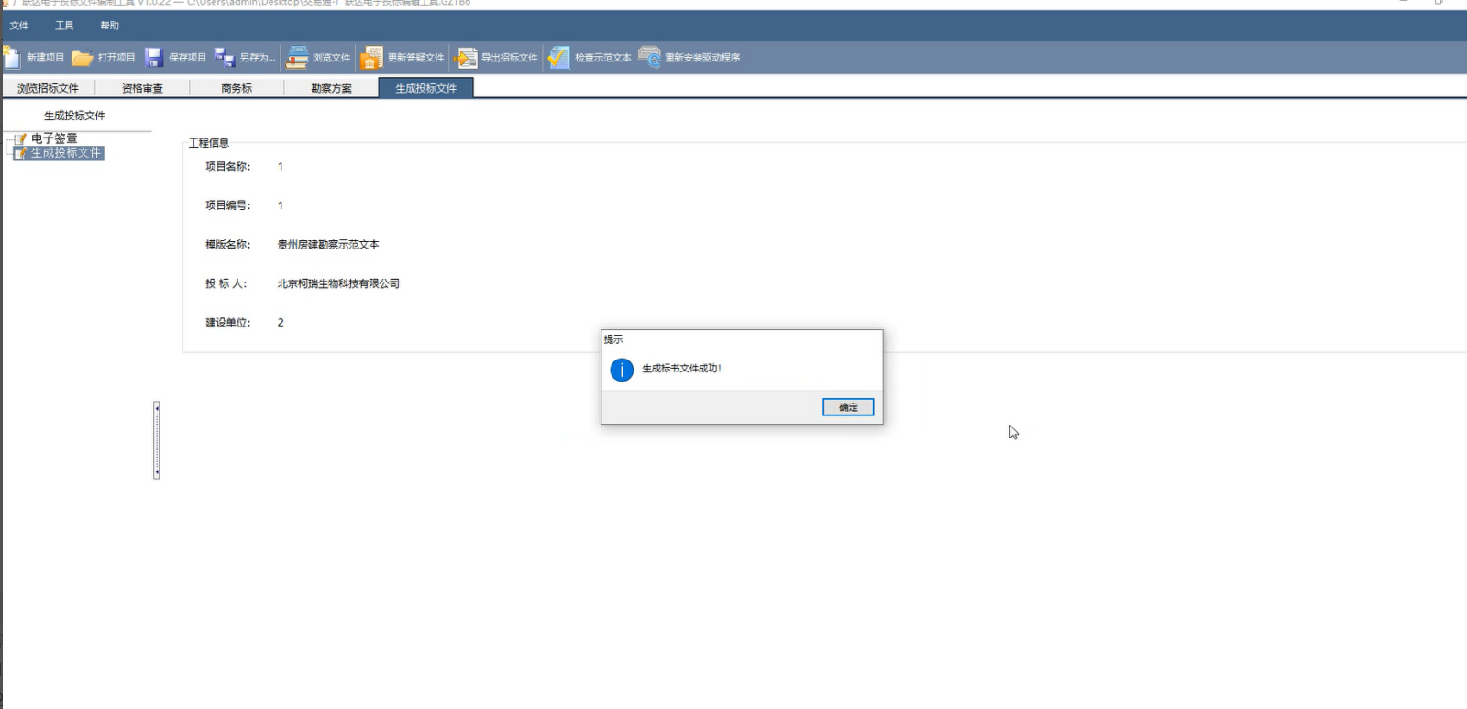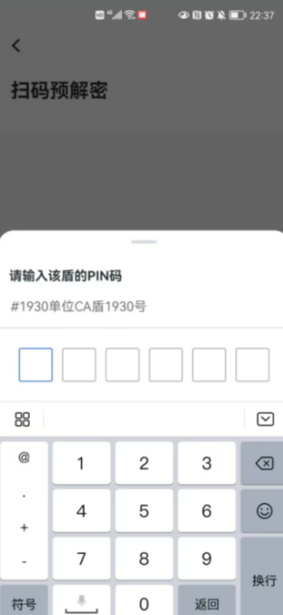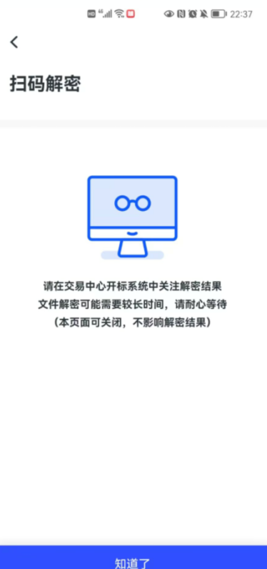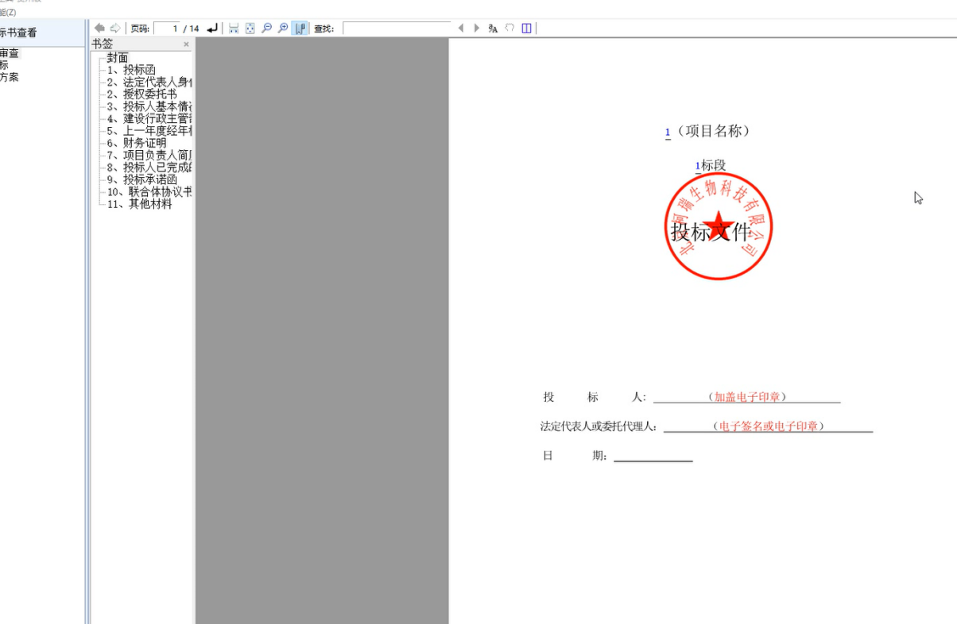
图24扫码解密

批量签章
在投标编辑工具种，当前公司须有宁夏区域使用的CA证书，才可对投标文件进行批量签章，确认每一页签章成功
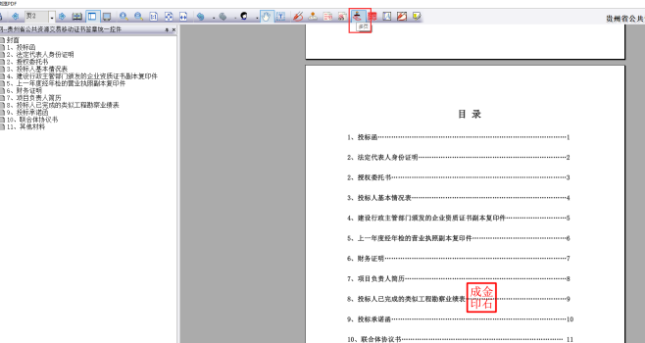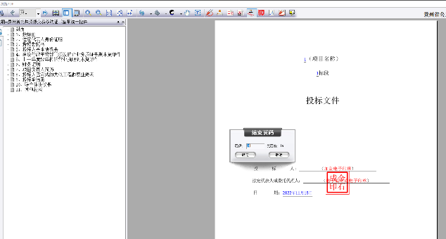
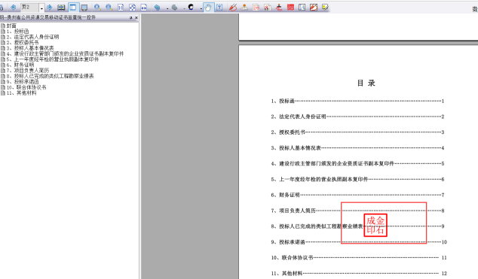
图24批量签章

删除签章
在投标编辑工具中，当前公司须有宁夏区域使用的CA证书，签章后点删除印章，印章删除
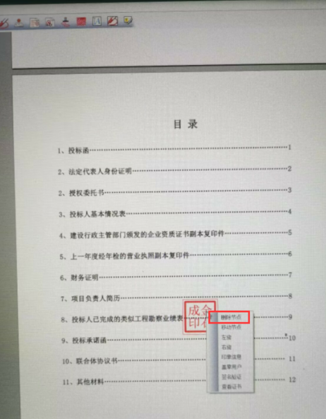
图25删除签章

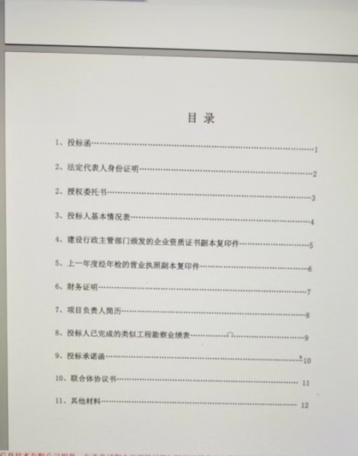
图26删除签章

常见问题梳理

提示证书未认证
用户使用登录时，提示证书未认证，造成该问题的原因是未进行用户注册，正常应该是先注册，选择权限，在进行登录。

CA盾领取通知
用户的企业名称变更审批通过，原企业名称的CA盾已失效，仅可用于解密操作。
系统会更新CA盾：CA盾默认名称与原CA盾一致；CA盾类型与原盾一致；授权名额回复初始化；有效期与原CA盾一致。

其他注意事项
登录标信通，都是需要用户办理移动端或者介质端的证书，才可以进行相关业务系统操作

